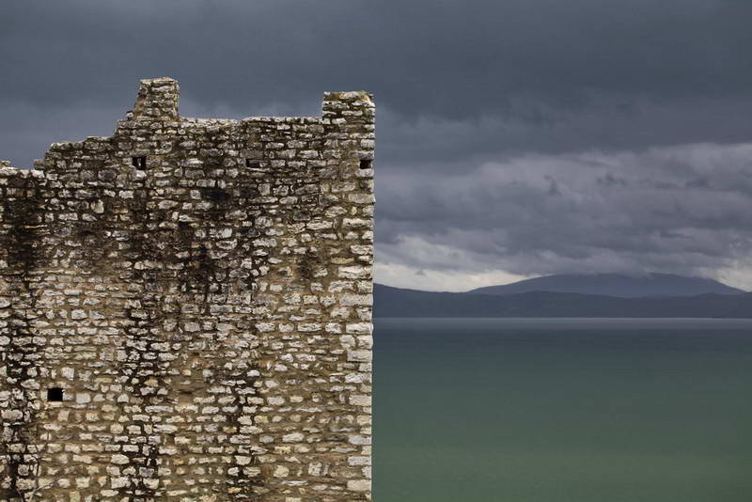

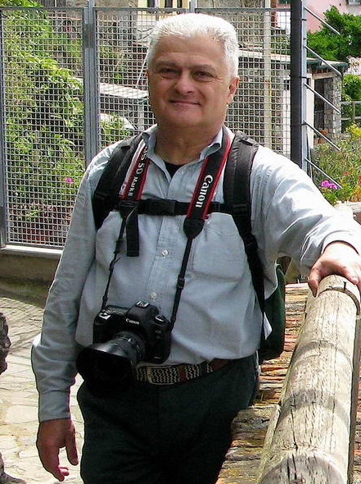 | Il Club Fotoamatori Noventa Padovana organizza per mercoledi 30 Novembre, alle ore 21:00, una serata con l’autore.  Paolo Bettella, fotografo per passione da vecchia data, membro e presidente del Foto Club l’Immagine di Cadoneghe e partecipante di successo a svariati concorsi e mostre fotografiche. Presenterà alcuni dei suoi lavori su tematica varia, dal reportage di viaggio, architettura e macro.
L’incontro si svolgerà presso il centro civico “Alessandra Brugnolo” a Noventa Padovana, sito in via padre Kolbe (dietro caserma dei carabinieri, località Noventana). Ingresso libero.

Il presidente del C.F.N.P.
Valerio Zanca

